PROTOTIPO – ITTALENT – GRUPO 051 – SUBGRUPO 01

Nombre del grupo: AMBIENTALISTAS

Participantes:

|  |  |  |  |
| --- | --- | --- | --- |
| 80059976 | CARLOS LOZANO ACOSTA | carlos.lozano@mindandsystem.com | 3002927602 |
| 1069742735 | JESSICA ALEJANDRA LEON MORENO | jessica.leon.1003@gmail.com | 3187952947 |
| 79235474 | WILLIAM HERNAN GOMEZ MENDEZ | whgomez@gmail.com | 3040519 |

Nombre del reto: ¿Cómo podemos acercar a los habitantes de la localidad a la naturaleza?

Desrcripción del reto: La situación en la localidad parte de que el desarrollo natural del bello humedal “Jaboque” se está viendo afectado negativamente por las actividades de las zonas urbanizadas anexas. Los habitantes acumulan residuos sólidos cerca al humedal ya que no tienen un sentido de respeto por el mismo. Para muchos es una situación triste porque es la única conexión que tienen con la naturaleza y sería lamentable perder dicho recurso.

Localidad: Engativá.

Problema identificado:

El problema que se va a atacar es la falta de información sobre el humedal “Jaboque” de los habitantes de la localidad de Engativá.

Mapa de empatía:

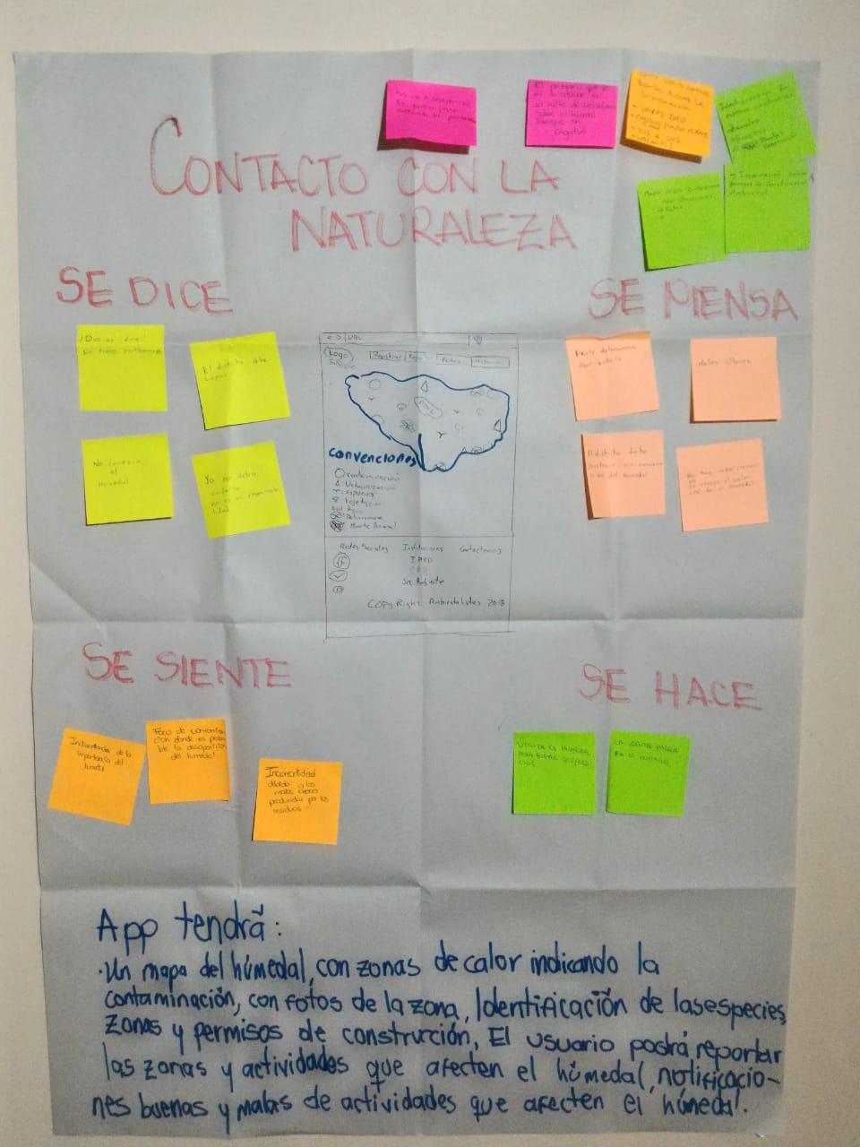

Conclusiones mapa:

* Se va a delimitar el problema para poder atacar el reto.
* El humedal es uno de los principales problemas ambientales de la localidad.
* La falta de información sobre los puntos de contaminación, la riqueza ambiental, los proyectos de construcción aledaños y las consecuencias que podría tener para la localidad la desaparición del humedal es evidente.
* Es primordial crear una fuente de información donde se consignen los aspectos más importantes del humedal. Estos son: puntos de contaminación, puntos de hábitat animal, puntos de vegetación, puntos de urbanización.
* Se concluyó que se debíamos crear una aplicación informática en la Web donde se mostrara fácilmente esta información.
* Debemos buscar medios para dar a conocer a los habitantes esa fuente de información. Estos podrían ser vallas IDR, carteles puestos en puntos estratégicos, volantes, links desde páginas gubernamentales, voz a voz, etc.

Características de la Aplicación:

* La página principal de la aplicación permitirá visualizar el mapa con coordenadas de la ubicación geográfica del humedal en la localidad de Engativá.
* En la parte inferior del mapa vemos las convenciones de las situaciones especiales que afectan el humedal, ejemplo: contaminación, urbanizaciones, muerte animal, flora y fauna, etc.
* El usuario podrá registrarse para reportar los diferentes sucesos que ocurren en dicho humedal.
* Encontraremos zonas de calor indicando la contaminación.
* Se podrán visualizar fotos de la zona para reconocimiento del mismo.
* De estar registrado, recibirá notificaciones de las actividades buenas o malas que sucedan.

Sketch:

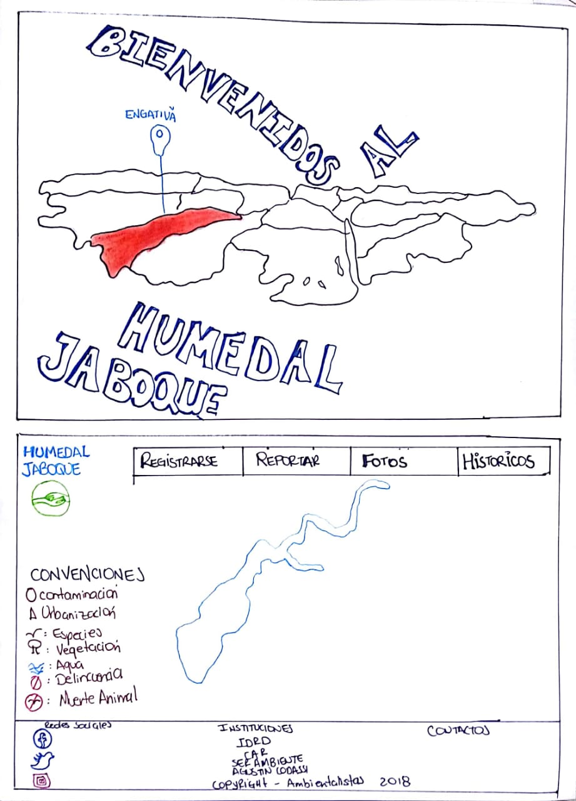

Modelo entidad Relación:

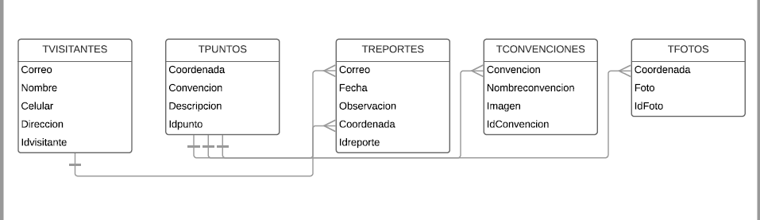

**CREATE DATABASE** "Fedesoft"

WITH

OWNER = postgres

ENCODING = 'UTF8'

LC_COLLATE = 'Spanish_Spain.1252'

LC_CTYPE = 'Spanish_Spain.1252'

TABLESPACE = pg_default

CONNECTION LIMIT = -1;

**CREATE SCHEMA** "Ambientalistas"

AUTHORIZATION postgres;

**CREATE TABLE** "Ambientalistas".tvisitantes

(

correo character varying COLLATE pg_catalog."default" NOT NULL,

nombre character varying COLLATE pg_catalog."default" NOT NULL,

celular character varying COLLATE pg_catalog."default",

direccion character varying COLLATE pg_catalog."default",

idvisitantes integer NOT NULL DEFAULT nextval('"Ambientalistas".tvisitantes_idvisitantes_seq'::regclass),

CONSTRAINT tvisitantes_pkey PRIMARY KEY (idvisitantes)

)

WITH (

OIDS = FALSE

)

TABLESPACE pg_default;

**CREATE TABLE** "Ambientalistas".tpuntos

(

coordenada point,

convencion character varying(3) COLLATE pg_catalog."default",

descripcion character varying COLLATE pg_catalog."default",

idpuntos integer NOT NULL DEFAULT nextval('"Ambientalistas".tpuntos_idpuntos_seq'::regclass),

CONSTRAINT tpuntos_pkey PRIMARY KEY (idpuntos)

)

WITH (

OIDS = FALSE

)

TABLESPACE pg_default;

**CREATE TABLE** "Ambientalistas".treportes

(

correo character varying COLLATE pg_catalog."default",

fecha date,

observacion character varying COLLATE pg_catalog."default",

coordenada point,

idreportes integer NOT NULL DEFAULT nextval('"Ambientalistas".treportes_idreportes_seq'::regclass),

CONSTRAINT treportes_pkey PRIMARY KEY (idreportes)

)

WITH (

OIDS = FALSE

)

TABLESPACE pg_default;

CREATE TABLE "Ambientalistas".tconvenciones

(

convencion character varying(3) COLLATE pg_catalog."default",

descripcion character varying COLLATE pg_catalog."default",

imagen bytea,

idconvenciones integer NOT NULL DEFAULT nextval('"Ambientalistas".tconvenciones_idconvenciones_seq'::regclass),

CONSTRAINT tconvenciones_pkey PRIMARY KEY (idconvenciones)

)

WITH (

OIDS = FALSE

)

TABLESPACE pg_default;

**CREATE TABLE** "Ambientalistas".tfotos

(

coordenada point,

foto bytea,

idfotos integer NOT NULL DEFAULT nextval('"Ambientalistas".tfotos_idfotos_seq'::regclass),

CONSTRAINT tfotos_pkey PRIMARY KEY (idfotos)

)

WITH (

OIDS = FALSE

)

TABLESPACE pg_default;